Операционные системы

Отчет к лабораторной работе №1

**Установка и конфигурация операционной системы на виртуальную машину**

Студент: Волков Денис Александрович

Группа: НПИбд01-21

**Задание работы**

Установка операционной системы Fedora на виртуальную машину и минимальная настройка системы для дальнейшей работы сервисов.

**Выполнение работы**

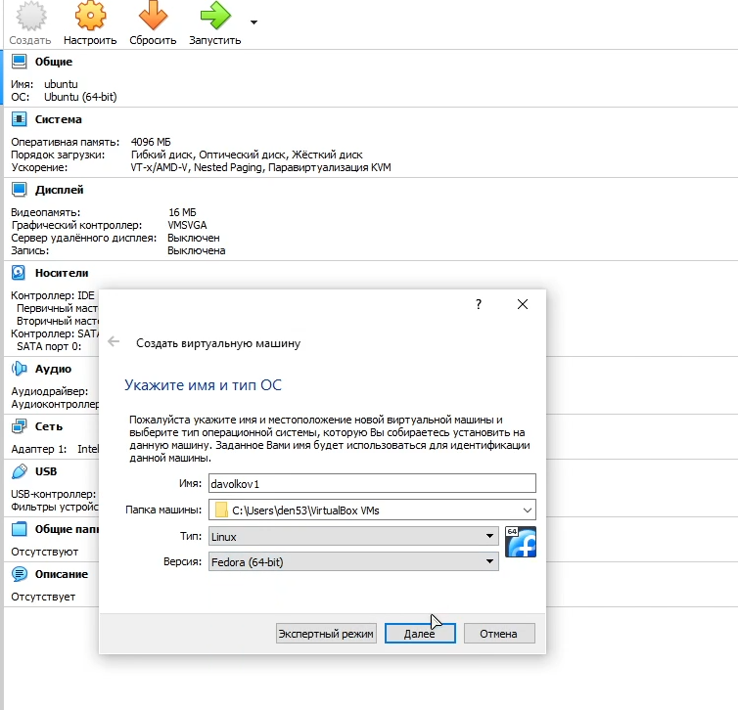

Рис 1. Создаем виртуальную машину

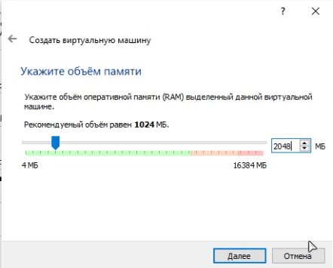

Рис 2. Задаем объем памяти (2048МБ)

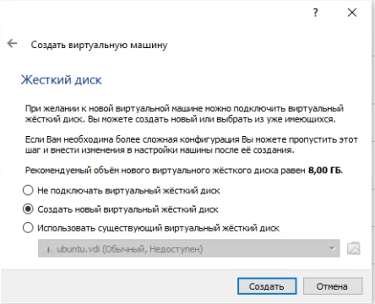

Рис 3. Создаем новый виртуальный жесткий диск

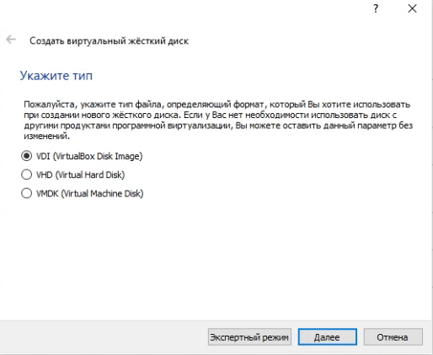

Рис 4. Указываем тип подключения жесткого диска VDI

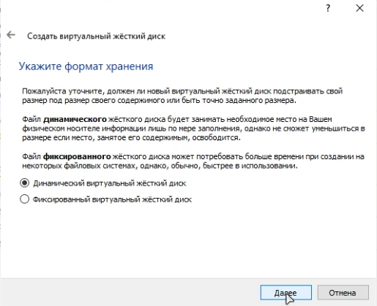

Рис 5. Указываем динамический виртуальный жесткий диск

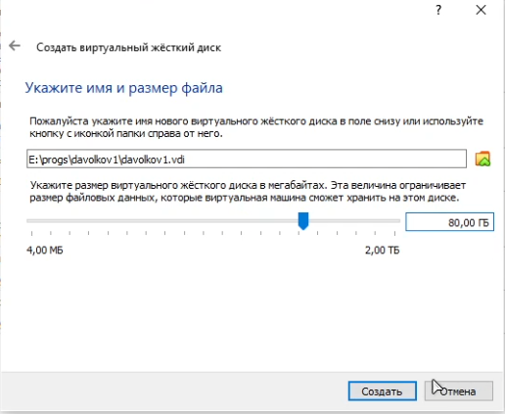

Рис 6. Указываем размер жесткого диска (80 ГБ)

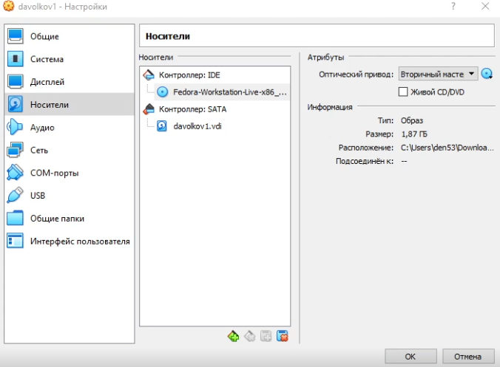

Рис 7. Выбираем образ оптического диска

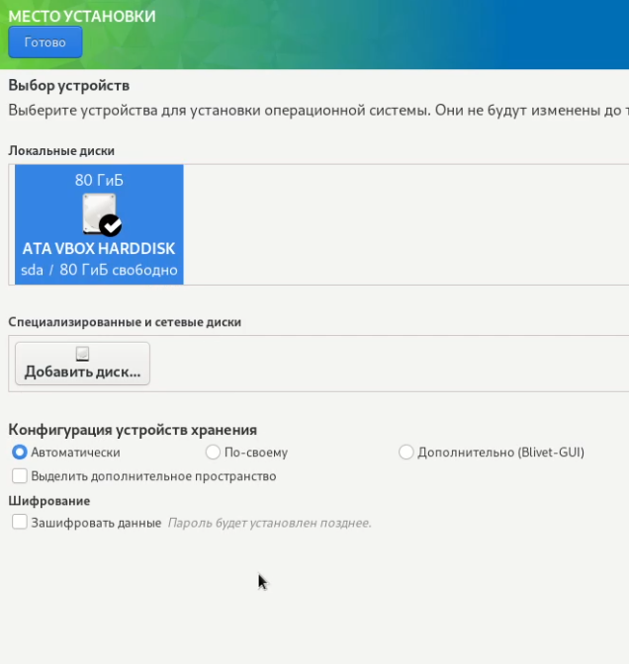

Рис 8. Запускаем виртуальную машину и выбираем место установки

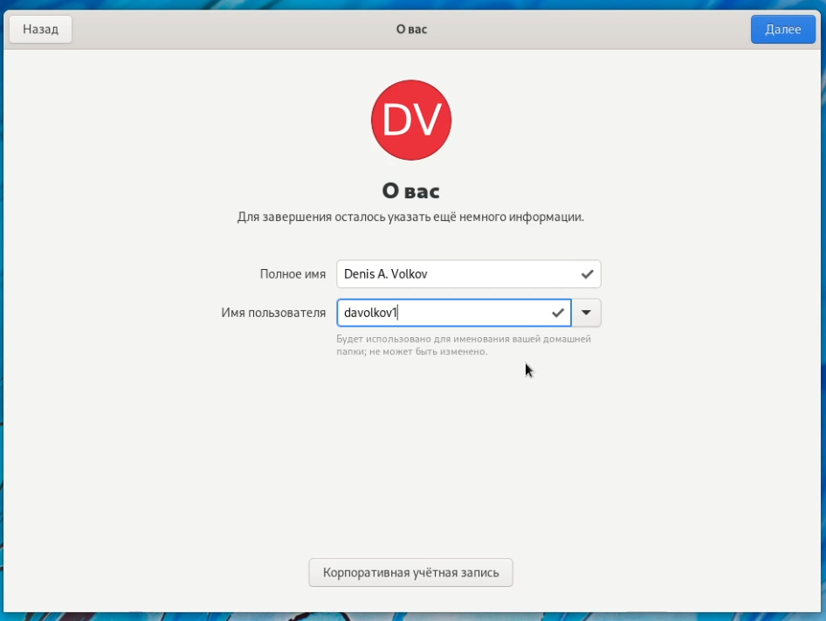

Рис 9. После загрузки вводим информацию о пользователе

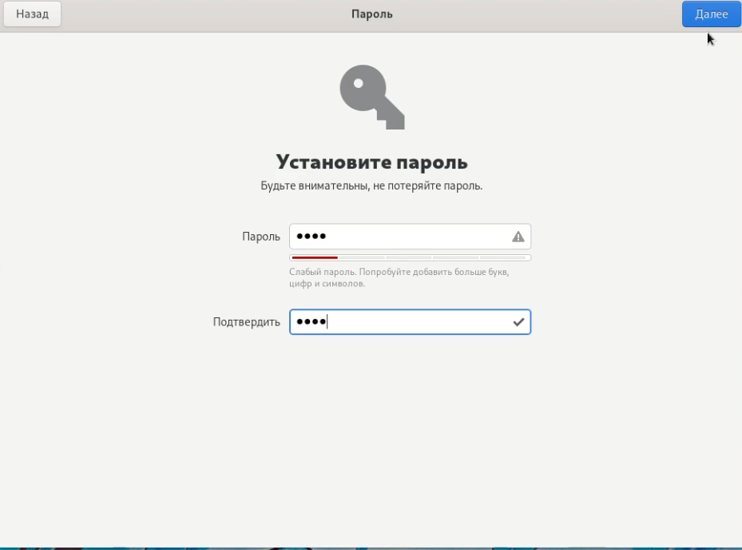

Рис 10. Устанавливаем пароль

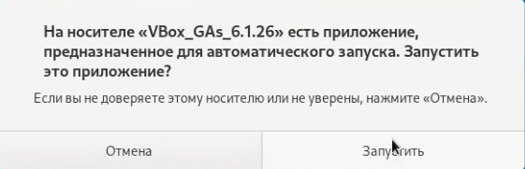

Рис 11. Подключаем образ диска гостевой ОС

С помощью команды ( su - ) получаем права администратора, а затем с помощью команд (hostnamectl set-hostname username) и ( hostnamectl ) устанавливаем имя хоста и проверяем корректность установки.

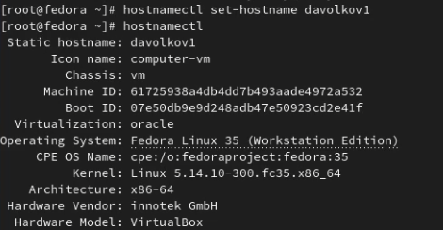

Рис 12. Задаем имя хоста и проверяем корректность

**Выводы**

В ходе выполнения данной лабораторной работы мы научились устанавливать операционную систему Fedora на виртуальную машину и проводить минимальную настройку системы.

**Контрольные вопросы**

1. Учетная запись содержит данные о пользователе, необходимые для регистрации в системе и дальнейшей работы с ней.

2.1. Команда man перед командой, выдаст справку по ней, например, man bash.

2.2. Команда cd осуществит переход в выбранную директорию, например, команда (cd work) переместит нас в папку work, которая находится в домашней директории.

2.3. Команда ls выдаст нам содержимое любой директории, например, ls work выдаст содержимое все той же папки work.

2.4. Команда du –sh выдает нам размер нужного нам объекта, например, команда (du –sh work) выдаст нам объем директории work.

2.5. Для создания и удаления каталогов мы можем воспользоваться командами mkdir и rmdir, а с файлами touch и rm, например, мы можем создать каталог work1 (mkdir work1), а затем удалить его (rmdir work1), или же файл work1.txt (touch work1.txt и rm work1.txt)

2.6 Команда chmod может изменять права на файл. Например, создав work2.txt и введя: chmod 777 work2.txt, получим полный доступ к файлу.

2.7 Команда history выдаст нам список использованных команд, а добавляя различные параметры, например, history –c, в данном случае мы очистим историю.

3. Файловая система – это особая иерархическая структура каталогов и файлов. Например в windows жесткие диски обозначаются латинскими буквами (C; D; E…) и представляют собой корневые каталоги с собственными деревьями папок.

4. Используя команду findmnt, мы можем узнать какие файловые системы подмонтированы в OC.

5. Для начала мы должны узнать PID процесса, с помощью команд ps и grep, затем уже командой kill завершить процесс.

**Дополнительное задание**

1. Команда uname –r выведет нам информацию о системе и там мы сможем узнать версию ядра.



Рис 1. Версия ядра – 5.14.10-300

2. Команда sudo dmesg | grep “MHz” выдаст интересующую нас информацию.

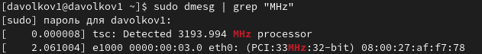

Рис 2. Частота 3200 MHz

3. Введя команду lscpu мы сможем увидеть нашу модель

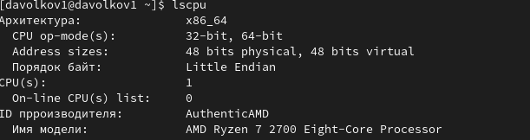

Рис 3. Имя модели

4. Используем программу cat /proc/meminfo и получим нужную информацию

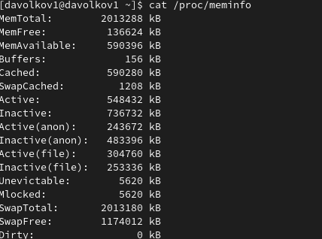

Рис 4. Доступная память

5. Воспользуемся командой lscpu для получения данных по процессору и увидим там нужную информацию.



Рис 5. Тип гипервизора

6. Команда df –Th выдаст подробную информацию.

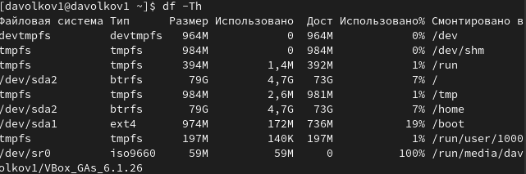

Рис 6. Тип файловой системы

7. Используем программы findmnt или mount для выведения списка монтированных систем.